LISTA 2
ÂNGULOS E POLÍGONOS

Rio de Janeiro, ________ de _____________________________ de 2016.

MATÉRIA: | MATEMÁTICA |  | PROF.(A).: | Emanuel Jaconiano |  | SÉRIE:

ALUNO(A): |  |  | TURMA: | PV |  | TURNO:

1) A terça parte do suplemento de um ângulo aumentada de 28º é igual ao complemento do mesmo ângulo.
Calcular o ângulo.
a) 1º
b) 2º
c) 3º
d) 4º
e) 6º

2) A soma das medidas dos ângulos internos de um polígono regular é 2520º. Determine o número de diagonais que não passam pelo seu centro.
a) 8
b) 16
c) 32
d) 96
e) 104

3) Calcule x abaixo:
a)
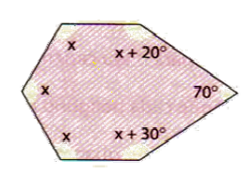
b)
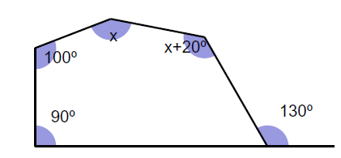
4) Num certo polígono regular, cada ângulo externo vale 40°.
(a) Quantos lados tem o polígono?
(b) Quanto mede cada ângulo interno?
(c) Qual é a soma das medidas dos ângulos internos polígono?
(d) Num polígono regular com o dobro do número de lados do anterior, quanto medirá cada ângulo interno?

5) O número de diagonais de um icoságono convexo é:
a) 130 b) 140 c) 150 d) 160 e) 170

6) O número de lados de um polígono é a terça parte do número de diagonais. O número de lados do polígono é:
a) 8 b) 9 c) 10 d) 11 e) 12

7) Três polígonos têm, respectivamente, n, n+1, n+2 lados. A soma dos ângulos internos desses polígonos é 1620º. Determine o valor de n.

8) Calcule a soma dos ângulos a, b e c, na figura abaixo.
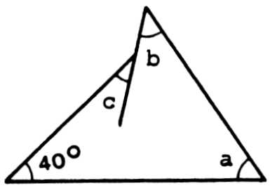

9) Determine o valor do ângulo x na figura abaixo, sabendo que r // s.

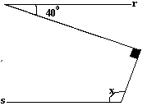

10) As mediatrizes de dois lados consecutivos de um polígono regular formam um ângulo de 36°. Determine o número de diagonais desse polígono.

